Aangeven=
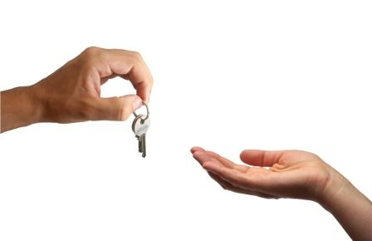
Als je iemand iets aangeeft, geef je het in zijn handen.

